Utilizando la ayuda de linux (man, help) comprueba el resultado de ejecutar las siguientes ordenes:

login: Inicia una sesión en el sistema.
Who: Muestra quién ha iniciado sesión.
Clear: Limpia la terminal.
Passwd: Cambia la contraseña de un usuario.
Date: Muestra o cambia la fecha y hora del sistema.
Tty: Muestra el nombre del archivo de la terminal conectada al input estándar.
Exit: Se utiliza para salir de la interfaz actual.
Cal: Muestra el calendario del mes actual.
Logname: Muestra el nombre del usuario logueado
echo: Muestra una línea de texto
help: Muestra información sobre los distintos comandos
uname: Muestra la información del sistema.
Banner: Pinta un banner con el texto introducido.
Man: Muestra una interfaz a los manuales de referencia del sistema.

1. Abandona la sesión (Ctrl + d ) y vuelve a acceder introduciendo tu identificador de usuario. Repite la practica pero introduciendo un nombre erróneo.

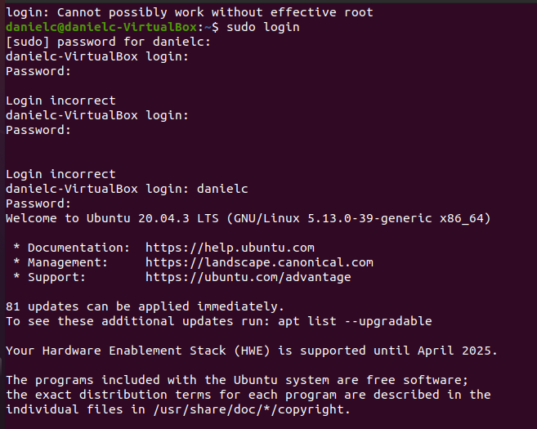

2. Cambia la contraseña. Abandona la sesión y vuelve acceder con la nueva clave.
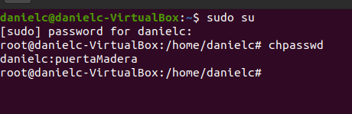

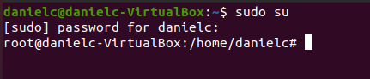

3. Abandona la sesión con la orden exit.

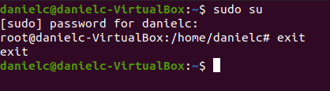

4. Vuelve a acceder al sistema y cambia alguno de los caracteres de tu clave por su correspondiente en mayúsculas. ¿Se te permite el acceso?

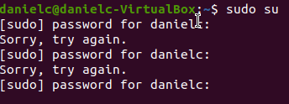
No, no se me permite el acceso.

5. Obtén la relación de usuarios conectados.

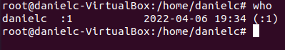

6. Comprueba tu identificador o nombre de presentación.

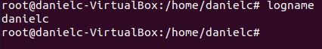

7. Ejecuta la orden who am i. anota la hora de conexión. Abandona el sistema y vuelve a acceder a el. Ejecuta de nuevo la orden who am i y comprueba el cambio en la hora de conexión.

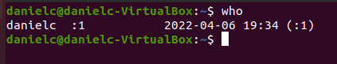
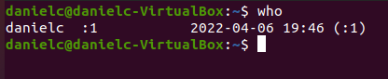

8. Muestra en pantalla la fecha y la hora actuales.

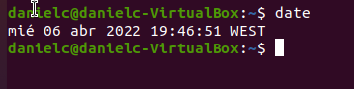

9. Averigua cual es la identificación de tu terminal con la orden tty. Ejecuta la orden who y comprueba que la identificación de tu terminal coincide con la anterior.

Creo que en el whoami y el who me aparecen cosas distintas por algún motivo.
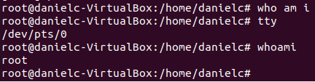

10. ¿Qué sistema Linux estas utilizando? ¿Cuál es la versión y revisión correspondientes?

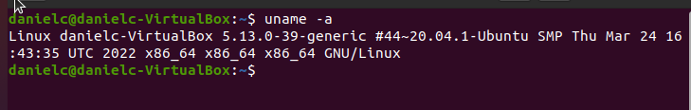

11. Muestra en pantalla el calendario actual.

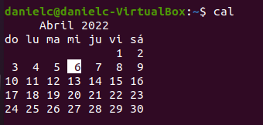

12. Visualiza el calendario correspondiente al mes de junio de 1999.

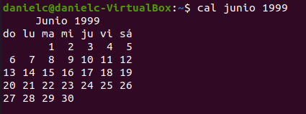

13. Obtén el calendario completo del año 1999.

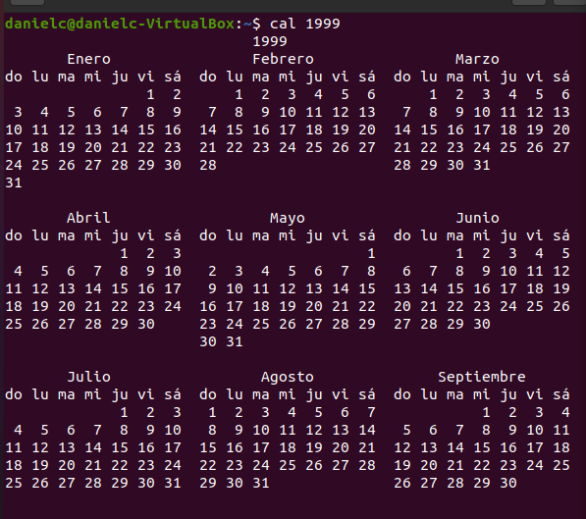

14. Muestra pantalla a pantalla el calendario completo del año 2009.

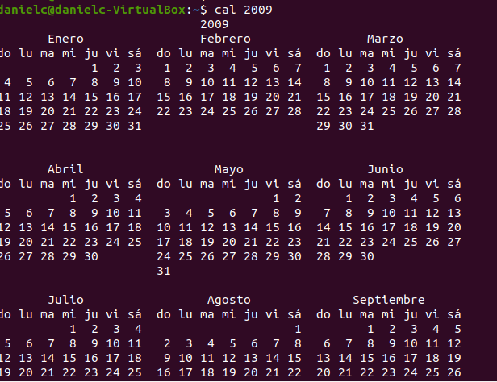

15. Muestra en pantalla el mensaje “bienvenido a Linux”.

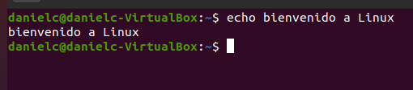

16. Haz aparecer en pantalla un rotulo ampliado con la palabra Linux.

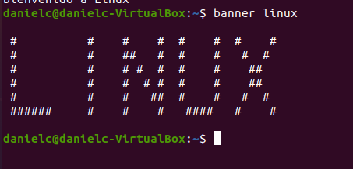

17. Limpia la pantalla y ejecuta las siguientes órdenes Banner Buenos días Banner “Buenos días”

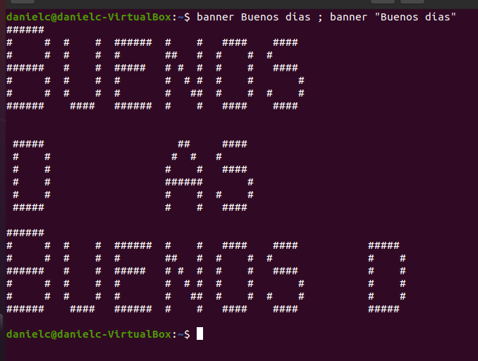

18. Ejecuta las siguientes órdenes y observa el resultado echo date. echo `date` echo logname echo `logname` echo echo

